ГУАП
КАФЕДРА № 44
ОТЧЕТ
ЗАЩИЩЕН С ОЦЕНКОЙ
ПРЕПОДАВАТЕЛЬ
д-р техн. наук, профессор |  |  |  | А. В. Гордеев
должность, уч. степень, звание |  | подпись, дата |  | инициалы, фамилия

ОТЧЕТ О ЛАБОРАТОРНОЙ РАБОТЕ №3

ИНТЕРФЕЙС КОМАНДНОЙ СТРОКИ

по курсу: ОТКРЫТЫЕ СИСТЕМЫ

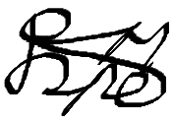
РАБОТУ ВЫПОЛНИЛ
СТУДЕНТ ГР. № | 4341 |  |  |  | Е.П. Березин
 |  |  | подпись, дата |  | инициалы, фамилия

Санкт-Петербург 2025
1. Цель работы
Цель работы — знакомство и изучение работы с системой в режиме командной строки.

2. Задание по работе
Ознакомиться с командами, использующимися для взаимодействия с системой через интерфейс командной строки, и произвести манипуляции по созданию, перемещению и удалению файлов.

3. Ход работы
После входа в систему был запущен терминал, через который и будет осуществляться взаимодействие с системой через работу в режиме командной строки.
Для начала было принято вывести имя текущего каталога (по умолчанию пользователь находится в своем домашнем каталоге) с помощью команды pwd. Затем был произведен листинг файлов из текущего каталога при помощи команды ls. Результаты работы команд приведены на рисунке 1.
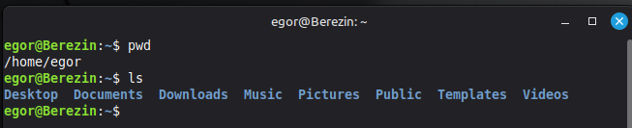
Рисунок 1 — Результаты работы команд pwd и ls

Для просмотра всех возможных опций, применяющихся для настройки выполнения той или иной команды используется команда man для вывода документации к ней. Вывод документации к команде pwd приведен на рисунке 2.
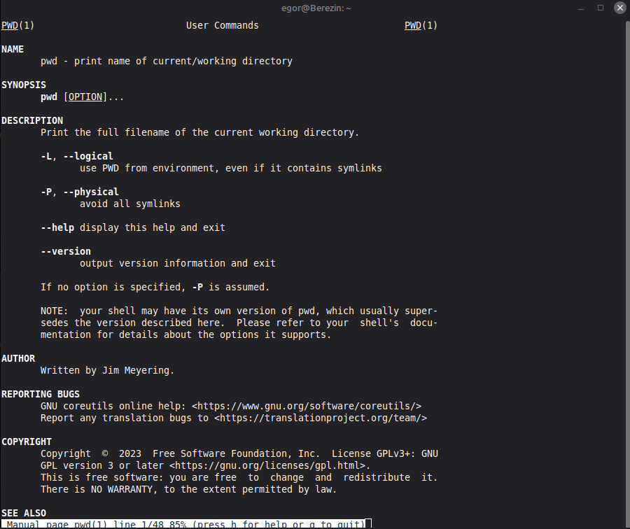
Рисунок 2 — Вывод документации к команде pwd

После этого, в соответствии с заданием, с использованием команды cd был осуществлен переход к папке /usr. Для проверки успешности перехода была использована команда pwd. После этого при помощи команды mkdir в данной папке был создан новый каталог test. Так как у обычного пользователя нет полномочий для взаимодействия с системой в данной папке, команда выполнялась при помощи другой команды — sudo, которая позволяет выполнить эту команду от лица суперпользователя. Результат работы по созданию каталога приведен на рисунке 3.
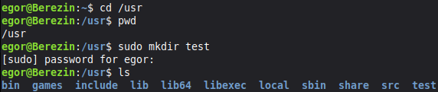
Рисунок 3 — Создание каталога в папке /usr

Подобный каталог был создан и в домашнем каталоге пользователя. Для действий пользователя в рамках собственного каталога прав суперпользователя не требуется.
В данный каталог было скопировано все содержимое папки /bin при помощи команды cp. Результат работы по созданию каталога test в пользовательском каталоге и копирования в него файлов привдеен на рисунке 4.
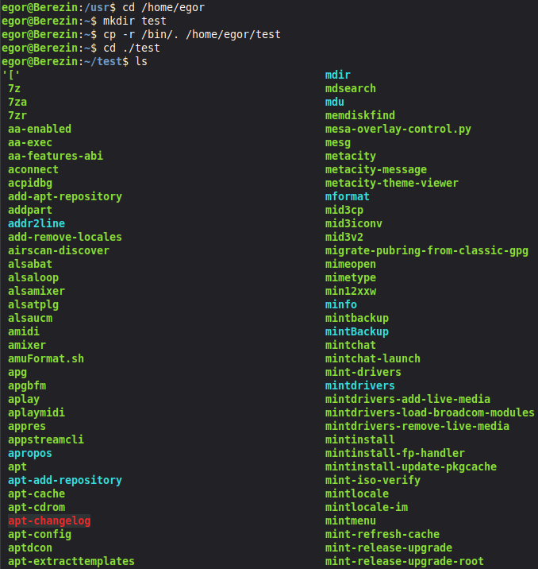
Рисунок 4 — Копирование содержимого каталог /bin в каталог test в домашней директории

После этого был создан подкаталог moved, в который были перемещены все файлы из папки test. Перемещение осуществлялось при помощи команды mv, которая переместила все файлы в папку, блокируя рекурсивный перенос самой папки moved. Результат приведен на рисунке 5.
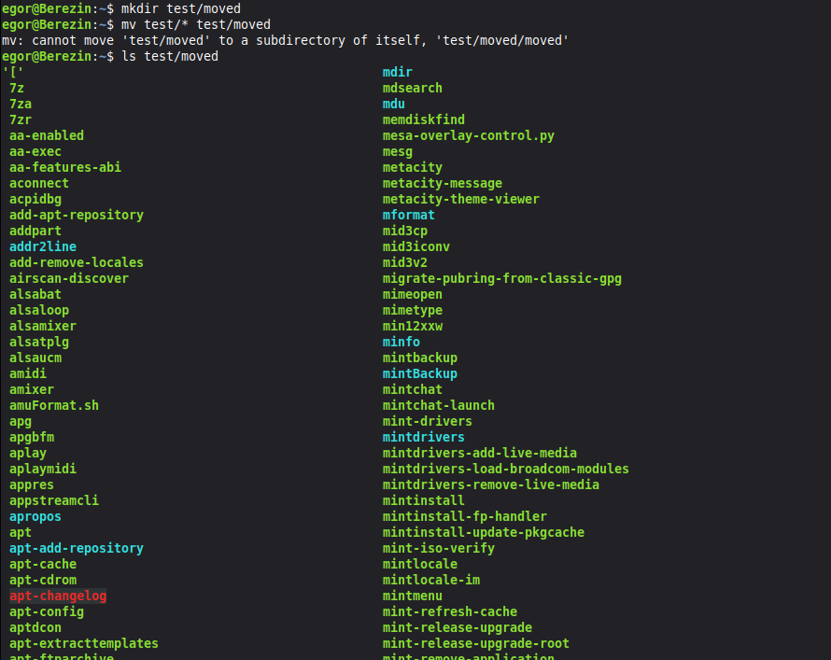
Рисунок 5 — Перемещение фалов из каталога test в подкаталог moved

Затем папка moved была полностью очищена для последующего удаления. После был удален каталог test. Очистка подкаталога moved производилась при помощи команды удаления всех файлов rm, а удаление каталогов — rmdir. Результат удаления приведен на рисунке 6.

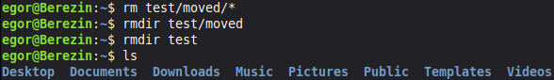
Рисунок 6 — Удаление файлов и каталогов

Теперь нужно было вывести все файлы в домашнем каталог, включая скрытые. Данное действие осуществлялось при помощи команды ls с опцией -a, которая позволяет вывести скрытые файлы (их имя начинается с символа «.»). После при помощи команды cat был открыт один из этих скрытых файлов — .basrc. Результат выполнения этих команд приведен на рисунке 7.
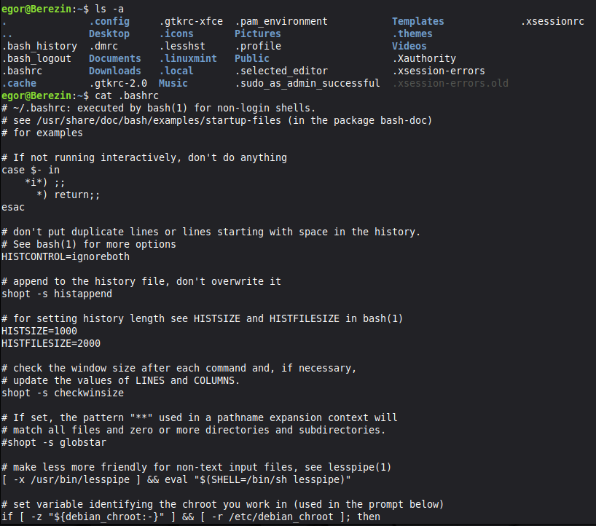
Рисунок 7 — Вывод в терминал списка всех фалов каталога и содержимого скрытого файла
Вывод
В ходе выполнения лабораторной работы была изучена работа с системой Linux Mint в режиме командной строки. Были освоены навыки по навигации в файловой системе и базовых взаимодейтсвий с ней: создание/удаление каталогов, копирование/перемещение файлов между каталогами и открытия файлов на чтение.
Для произведения данных манипуляций не требовалось использование дополнительных программ. Однако, более удобным взаимодействием с файлами и файловой системой в режиме командной строки все-такми является программа mc. Но она именно что просто удобнее, работать через терминал можно и без дополнительных консольных приложений.

